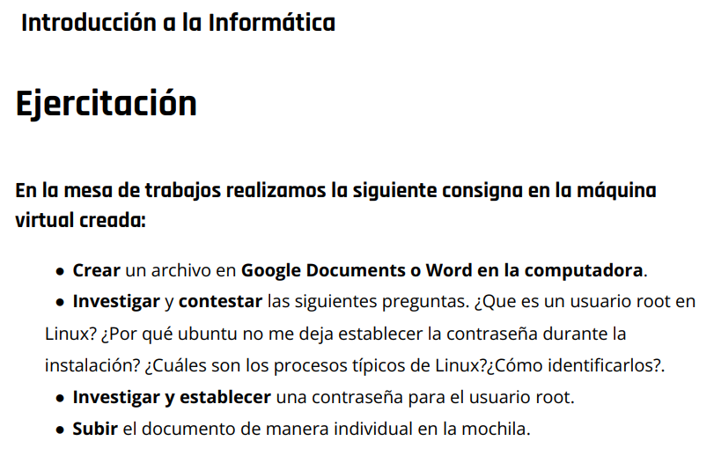

¿Que es un usuario root en linux?

Cuando nos referimos a root, estamos hablando de la cuenta superusuario en Linux, es decir aquella que posee todos los privilegios y permisos para realizar acciones sobre el sistema.

¿Por qué ubuntu no me deja establecer la contraseña durante la instalación?

Es fácil comprender el peligro que supone trabajar de forma habitual con un usuario tan poderoso. Lo ideal sería recurrir a él sólo en los momentos en los que resulte imprescindible, pero siempre han existido usuarios que se olvidaban de volver a su cuenta habitual después de realizar tareas administrativas.

Por ese motivo, y con el fin de salvarnos de nosotros mismos, *Ubuntu* realiza un tratamiento algo particular de la cuenta **root**. Sencillamente, la mantiene deshabilitada de forma predeterminada, mientra convierte a nuestro usuario habitual en un miembro del grupo administradores. De esta forma, podremos realizar tareas particulares de administración con la cuenta que usamos para trabajar a diario, pero, cada vez que concluya una tarea administrativa, la cuenta volverá a comportarse, automáticamente, como una cuenta normal.

¿ Cuáles son los procesos típicos de linux?¿Cómo identificarlos?

Un proceso en linux es una serie de instrucciones que vienen de un programa que está en ejecución, existen diferentes elementos que incorpora un proceso como la prioridad de ejecución del proceso que le indica a Linux cuánto CPU utilizar y el tiempo máximo de ejecución del proceso. Estos procesos se pueden identificar mediante el comando ps en la terminal que muestra en la última columna como la jerarquía de procesos y subprocesos está organizada por tablas tabuladoras.

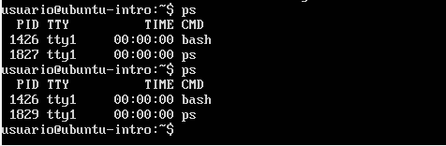

El parámetro -e muestra todos los procesos ejecutados en el sistema por parte de los usuarios . El parámetro -H muestra la jerarquía de los procesos.

ps -eH

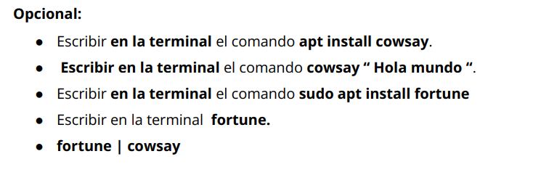

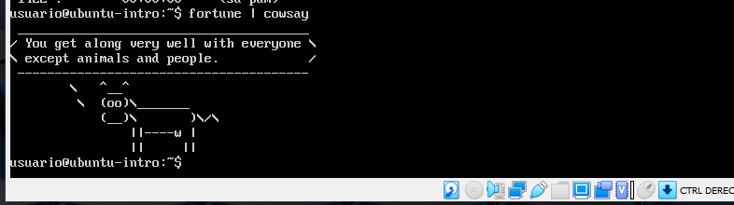

se establece la contraseña root mediante el comando sudo passwd root

